**Как запретить пользователям выключать или перезагружать компьютер**

В таких случаях обычно бывает достаточно отключить отображение элементов меню Пуск «Завершение работы», «Перезагрузка» и «Гибернация». Проще всего это сделать через редактор локальных групповых политик. Откройте его командой gpedit.msc, перейдите по цепочке Конфигурация пользователя → Административные шаблоны → Меню «Пуск» и панель задач,

[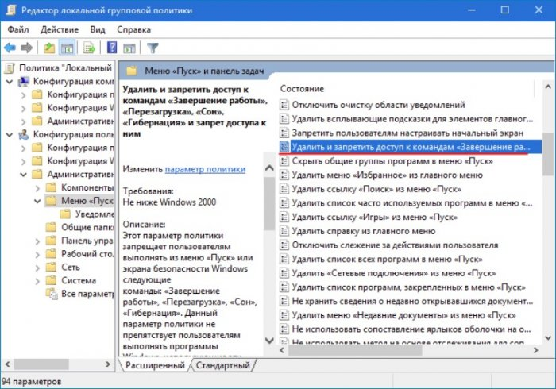](https://remontcompa.ru/uploads/posts/2018-06/1528566077_1.jpg)

найдите и дважды кликните по политике "Удалить и запретить доступ к командам «Завершение работы», «Перезагрузка»” и установите в открывшемся окне переключатель в положение «Включено».

[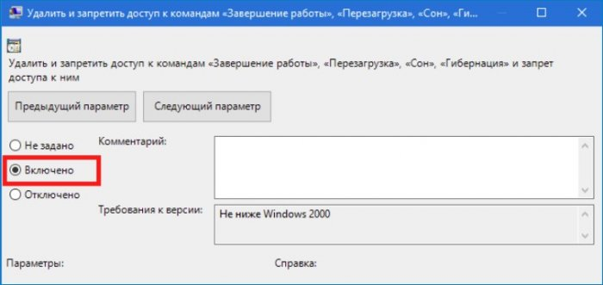](https://remontcompa.ru/uploads/posts/2018-06/1528566003_2.jpg)

Новые настройки вступят в силу немедленно и, если вы теперь откроете меню Пуск, то увидите, что из всех команд управления питанием остался только один «Выход».

[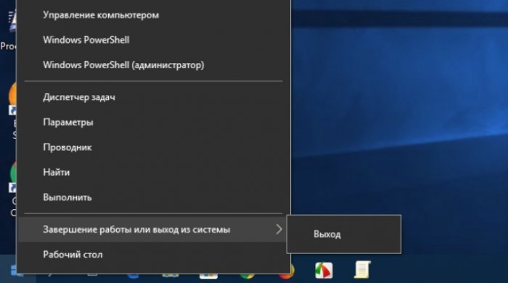](https://remontcompa.ru/uploads/posts/2018-06/1528566064_3.jpg)

Меню Alt + F4 тоже не будет работать, попытка его вызвать вернет сообщение о действующих на компьютере ограничениях.

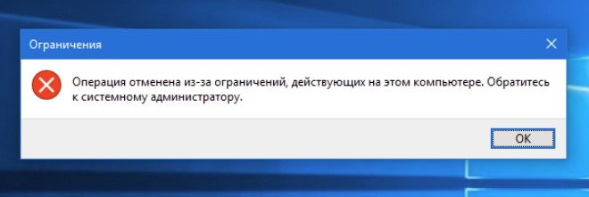

Однако пользователь может нажать Ctrl + Alt + Del и завершить работу ПК, нажав кнопку питания на экране входа в систему. Отключать эту комбинацию, пожалуй, не стоит, она может пригодится, а вот скрыть с экрана входа в систему кнопку Power (в Windows 10) так это пожалуйста.

Запустите командой regedit редактор реестра и перейдите в расположение HKEY_LOCAL_MACHINE/SOFTWARE/Microsoft/Windows/CurrentVersion/Policies/System

В правой колонке найдите 32-битный параметр типа DWORD с именем **shutdownwithoutlogon**и измените его значение с 1 на 0.

[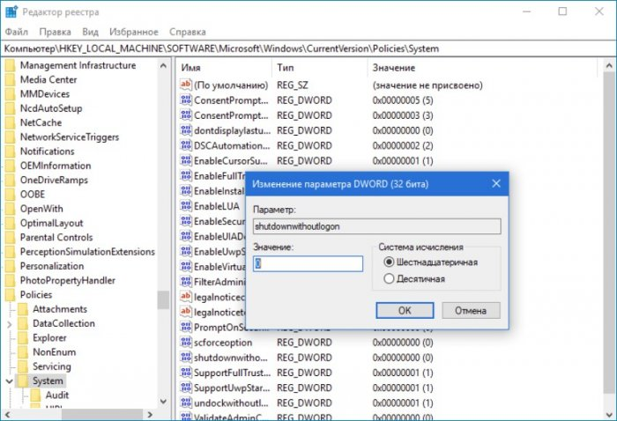](https://remontcompa.ru/uploads/posts/2018-06/1528566019_5.jpg)

Все, теперь кнопка питания на экране входа в систему недоступна. Остается только команда выключения/перезагрузки shutdown, но и ее выполнение можно запретить. Для этого в редакторе локальных групповых политик перейдите по цепочке настроек Конфигурация пользователя → Административные шаблоны → Система дважды кликните по политике «Не запускать указанные приложения Windows»,

[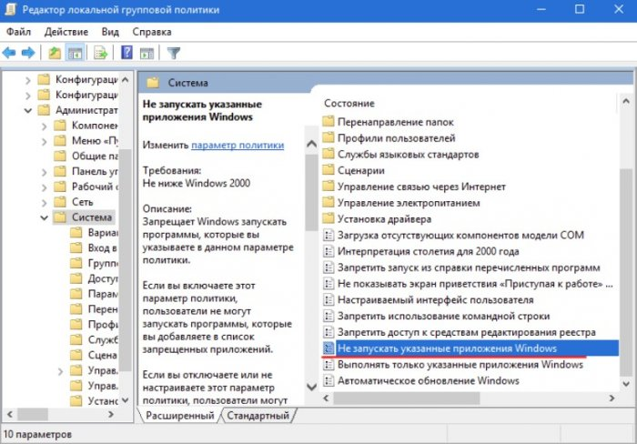](https://remontcompa.ru/uploads/posts/2018-06/1528565992_6.jpg)

нажмите «Включено» → «Показать»

[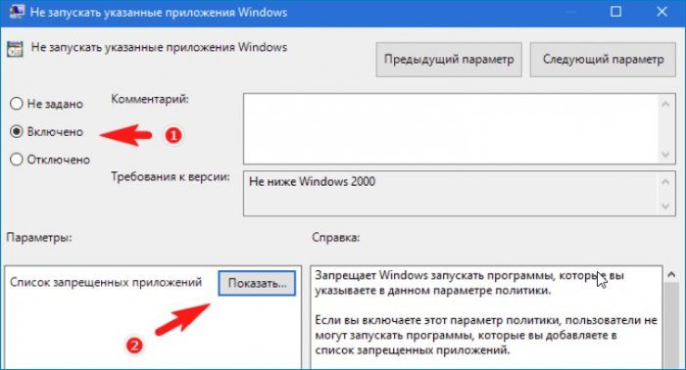](https://remontcompa.ru/uploads/posts/2018-06/1528566073_7.jpg)

и введите в окошке «Вывод содержания» имя файла shutdown.exe.

[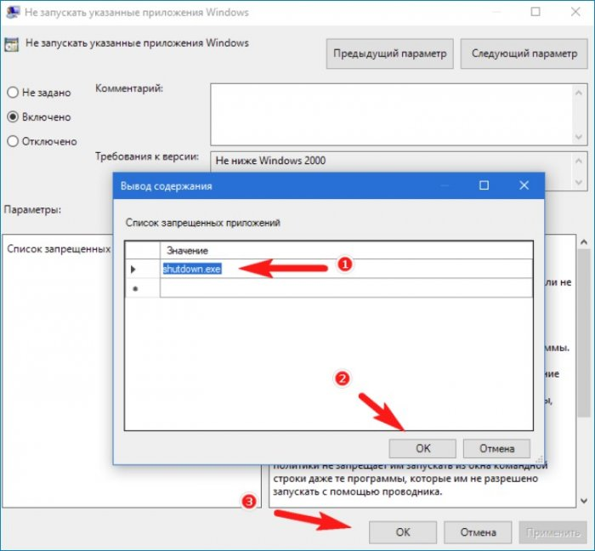](https://remontcompa.ru/uploads/posts/2018-06/1528566072_8.jpg)

Отныне выполнить команду shutdown нельзя будет ни через окошко Run (Win + R), ни через Проводник. Правда, пользователь по-прежнему сможет выполнять ее в командной строке и консоли PowerShell, но вы можете временно запретить вызов и этих инструментов.